**ENUNCIADO**

La empresa **MERCADOS SAC** está haciendo el estudio de la preferencia del público por la bebida gaseosas en el departamento de Lima.

Las bebidas gaseosas comprendidas en este estudio son: COCA COLA, PEPSI COLA, INKA COLA, FANTA, 7 UP, SPRITE, CANADA DRY, OTROS.

Este estudio tiene que **responder las siguientes preguntas**:

1. ¿Cuál es la bebida gaseosa que más se consume en Lima?
2. ¿Cuál es la bebida gaseosa que más consumen los hombres y cuál es la que más consumen las mujeres?
3. ¿Cuál es la bebida gaseosa que más consumen los adolescentes, jóvenes y adultos?
4. ¿Cuál es la bebida gaseosa que más consumen los hombres y las mujeres por distrito?

**REQUERIMIENTOS**

El objetivo es implementar un producto software que soluciones es requerimiento de MERCADOS SAC.

El desarrollo del software debe estar desarrollado bajo la arquitectura en capas

|  |
| --- |
| 1. Identificar y desarrollar los casos de uso (Diagrama completo con actores, relaciones y documentación) |

Actores:

* Usuario del Sistema: Operador
* Cliente

Casos de Uso:

* Registrar/ Procesar Encuesta
* Reporte de Resultados
  + Reporte 01:
  + Reporte 02:
  + Reporte 03:
  + Reporte 04:

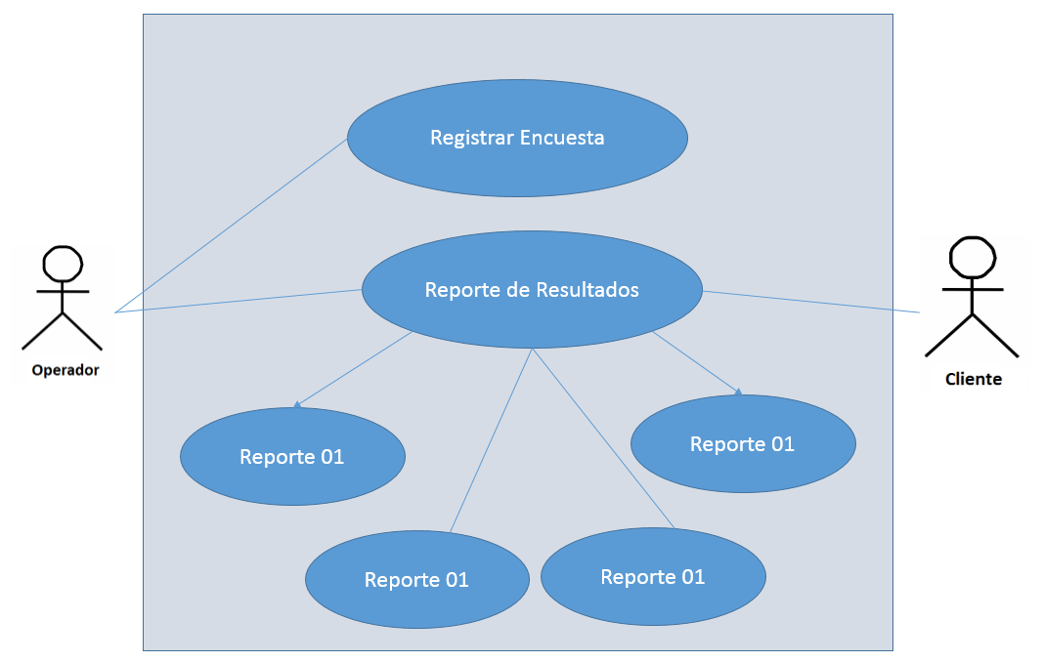

**CASO DE USO: Registrar/Procesar**

|  |  |
| --- | --- |
| **Nombre** | REGISTRAR/PROCESAR ENCUENTAS |
| **Descripción** | En este caso de uso se registra los datos de las encuestas realizadas. |
| **Actor** | Operador |
| **Precondición** | * Las encuestas se registran y procesan siempre y cuando tengan toda la información, las que no cumplen no serán incluidas en el estudio. * El operador debe haber iniciado sesión previamente. |
| **Flujo Básico** | 1. Primero se debe cargar el formulario de registro y proceso de encuestas. 2. Primero se debe ingresar el número de la encuesta. 3. Luego se debe ingresar el distrito del encuestado. 4. Luego se debe ingresar el sexo del encuestado. 5. Luego se debe ingresar el clasificador de edad: Adolecente, Joven o Adulto. 6. Finalmente se debe ingresar la bebida gaseosa que prefiere el encuestado. 7. Se debe registrar y procesar la encuesta. 8. Si existe otra encuesta, se debe ir al punto 2. 9. Para finalizar, se debe cerrar el formulario y salir del sistema. |
| **Excepción 1** | Si en el punto 7, el sistema genera un error en los datos, se debe revisar la información ingresada y volverla a procesar. |
| **Post condiciones** | Todas las encuestas quedan registradas en la base de datos el siguiente paso, generar reportes del estudio. |